Fun識香港工作紙
黃大仙祠
Wong Tai Sin Temple
姓名：_____________________
班別：_____________________
日期：_____________________

- 配對題：試將下列吻合的圖像和文字配對起來。
Multiple Choice: Choose the correct answers and put them in the boxes below.
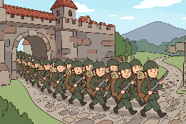
跌倒 ‧ ‧

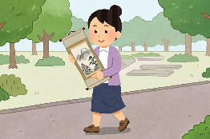
攜同 ‧ ‧

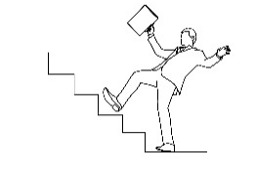
搭成 ‧ ‧

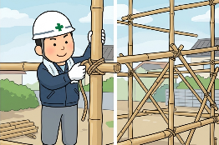
撤出 ‧ ‧

- 習字題：試依照筆順，並跟隨字樣練習生字。
Practice writing: Try to write the Chinese characters according to the stroke order and the characters shown.
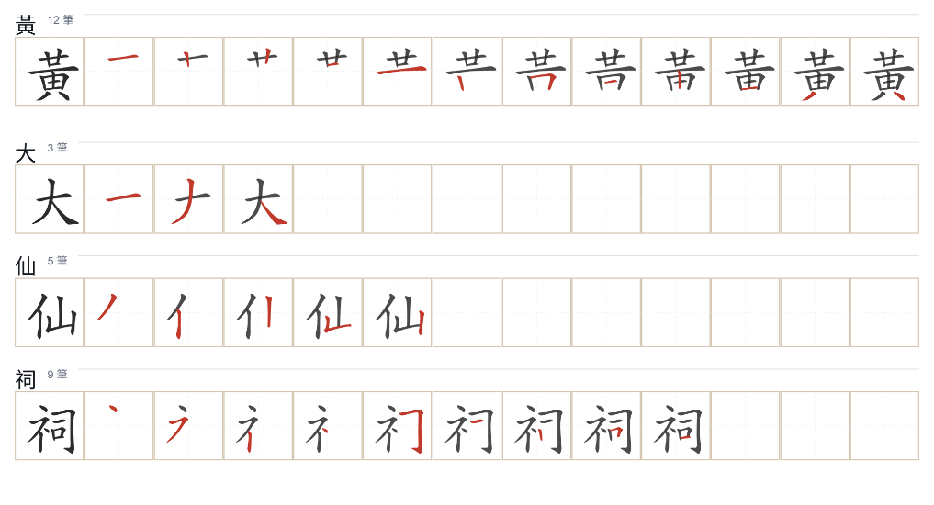
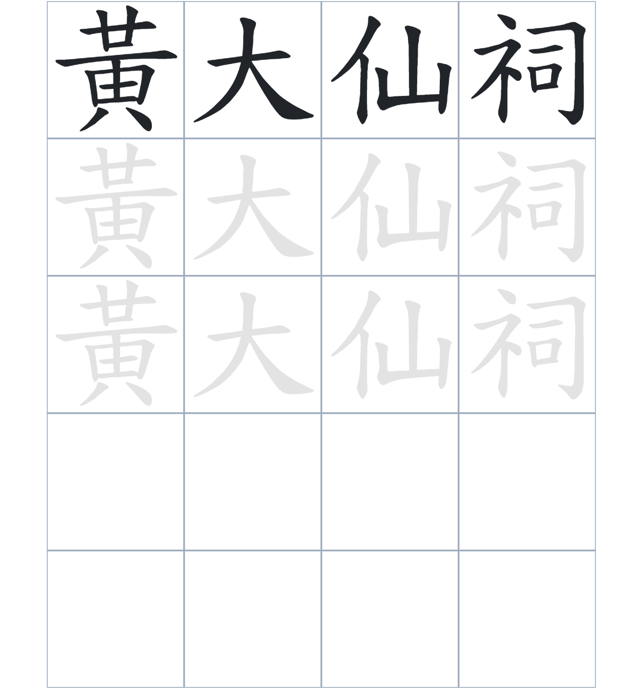

試根據文章內容，回答下列部分：
- 填充題：試在各題留空部分填上正確答案。
Fill in the blanks: Fill in the blanks with the correct answers.

早期的嗇色園設施十分____________，多數建築物僅以竹棚搭成。戰後，園方不斷進行____________與重建，並重組內部組織，使其運作更具____________。時至今日，這裡已漸具____________，更反映了香港是多種宗教文化____________的寶地。

- 短問答：試以自己的文字，以完整句子回答下列的題目。
Short Questions: Give short answers to the following questions.

問題1.
根據文中內容，黃大仙祠（嗇色園）內的建築按照什麼而興建？
_______________________________________________________________________________________
_______________________________________________________________________________________

問題2.
1945 年日軍曾打算徵用嗇色園改建機場，後來為何危機得以解除？
_______________________________________________________________________________________
_______________________________________________________________________________________

問題3.
黃大仙祠對周邊社區的命名有什麼影響？
_______________________________________________________________________________________
_______________________________________________________________________________________
- 選擇題：選取適當的答案，將其英文字母代號填入空格內。
Multiple Choice: Choose the correct answers and put them in the boxes below.

問題1.
根據句意，為括號位置選出適當的詞語。
「（）黃大仙祠起初只是竹棚搭成的簡陋廟宇，現在它已發展成為香港著名的旅遊與宗教勝地。」
A. 由於 B. 因為
C. 雖然 D. 不但 □

- 造句題：嘗試根據提供的句式造句。
Make a sentence: Try to write a sentence by using the provided sentence structure and information.

問題1.
請用「因為……，所以……」，說明五行和建築的關係。
_______________________________________________________________________________________
_______________________________________________________________________________________

問題2.
請用「除了……，還……」，描述黃大仙祠早期的設施。
_______________________________________________________________________________________
_______________________________________________________________________________________

問題3.
請用「雖然……，但是……」，描述黃大仙祠風災毀壞應能重建。
_______________________________________________________________________________________
_______________________________________________________________________________________

- 短文寫作：試寫一段簡短的導遊詞，向遊客介紹「黃大仙祠」。 （約40字）
Short Writing: Write a tour guide to introduce the “Wong Tai Sin Temple” to tourists. (Approximately 40 words)
_______________________________________________________________________________________
_______________________________________________________________________________________
_______________________________________________________________________________________
_______________________________________________________________________________________
_______________________________________________________________________________________
_______________________________________________________________________________________

參考答案：

配對題：試將下列吻合的圖像和文字配對起來。
Multiple Choice: Choose the correct answers and put them in the boxes below.
跌倒 ‧ ‧

攜同 ‧ ‧

搭成 ‧ ‧

撤出 ‧ ‧

填充題：試在各題留空部分填上正確答案。
Fill in the blanks: Fill in the blanks with the correct answers.

早期的嗇色園設施十分簡陋，多數建築物僅以竹棚搭成。戰後，園方不斷進行修葺與重建，並重組內部組織，使其運作更具系統。時至今日，這裡已漸具規模，更反映了香港是多種宗教文化匯聚的寶地。

短問答：試以自己的文字，以完整句子回答下列的題目。
Short Questions: Give short answers to the following questions.

問題1.
根據文中內容，黃大仙祠（嗇色園）內的建築按照什麼而興建？
黃大仙祠內的建築按照「五行」而興建。___________________________________________________
_______________________________________________________________________________________

問題2.
1945 年日軍曾打算徵用嗇色園改建機場，後來為何危機得以解除？
當時因為區長及所長受傷導致押後遷出，同年八月香港重光，危機遂告解除。___________________
_______________________________________________________________________________________

問題3.
黃大仙祠對周邊社區的命名有什麼影響？
包圍著黃大仙祠的黃大仙邨便是因此命名的。_______________________________________________
_______________________________________________________________________________________

選擇題：選取適當的答案，將其英文字母代號填入空格內。
Multiple Choice: Choose the correct answers and put them in the boxes below.

問題1.
根據句意，為括號位置選出適當的詞語。
「（）黃大仙祠起初只是竹棚搭成的簡陋廟宇，現在它已發展成為香港著名的旅遊與宗教勝地。」
A. 由於 B. 因為
C. 雖然 D. 不但 C

造句題：仿照例句，嘗試運用句式造句。
Make a sentence: Following the example sentence, try to write a sentence using the sentence structure.

問題1.
請用「因為……，所以……」，說明五行和建築的關係。
因為園內建築配合了五行佈局，所以據說能保佑嗇色園永久長存、基業鞏固。___________________
_______________________________________________________________________________________

問題2.
請用「除了……，還……」，描述黃大仙祠早期的設施。
起初的嗇色園 除了 有大閘和水井，還有許多用竹棚臨時搭成的簡陋大殿和宿舍。_______________
_______________________________________________________________________________________

問題3.
請用「雖然……，但是……」，描述黃大仙祠風災毀壞應能重建。
雖然1922 年的建築物曾受風災毀壞，但是居民在翌年便立即進行了重建工作。_________________
_______________________________________________________________________________________

